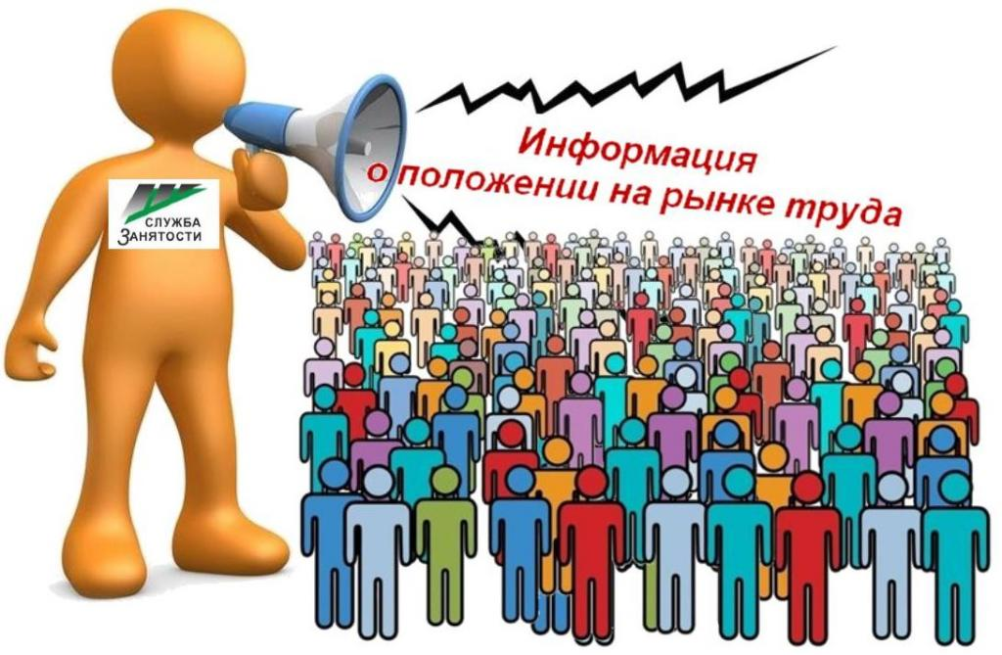
Динамика основных показателей, характеризующих
состояние рынка труда,
города Нефтеюганска в апреле 2022 года
 | На начало отчетного месяца | На начало преды-дущего месяца | На начало года | На начало отчетного месяца предыду-щего года | Изменение (+/-)
 |  |  |  |  | за месяц | с начала года | за год
A | 1 | 2 | 3 | 4 | 5=1-2 | 6=1-3 | 7=1-4
Численность граждан, состоящих на регистрационном учете в центре занятости населения в целях поиска подходящей работы, чел. | 248 | 62 | 182 | 516 | 186 | 66 | -268
Численность безработных граждан, зарегистрированных в центре занятости населения, чел. человек | 74 | 33 | 92 | 197 | 41 | -18 | -123
Количество свободных рабочих мест и вакантных должностей, заявленных работодателями, ед. | 2000 | 876 | 2278 | 2276 | 1124 | -278 | -276
Уровень регистрируемой безработицы, % от численности рабочей силы | 0,10 | 0,12 | 0,13 | 0,28 | -0,02 | -0,03 | -0,18
Коэффициент напряженности, незанятых человек на 1 рабочее место | 0,07 | 0,05 | 0,06 | 0,18 | 0,02 | 0,01 | -0,11
Процент трудоустройства граждан,% | 58,79 | 29,87 | 22,7 | 34,00 | 28,92 | 36,09 | 24,79
Продолжительность безработицы, месяцев | 3,22 | 3,47 | 3,61 | 5,26 | -0,25 | -0,39 | -2,04
(наименование муниципального образования) (отчетный месяц)

Подготовил:
Ведущий инспектор административно правового отдела Костарева С.В. _______________

Согласовано:
Заместитель директора Журавлева Л.А. _______________
Заместитель директора Мавлютов М.И._________________
Начальник отдела трудовой миграции и взаимодействия с работодателями Буздуган Л.А.________
Начальник административно-правового отдела Мещерякова Н.В. _______________
Начальник отдела трудоустройства Костенко Л.В. _______________

